Az SZTE Magyarországon az elsők között észlelte azokat a jeleket, amelyek az MRC-100 projekt során fejlesztett műholdról érkeztek
A Szegedi Tudományegyetem újabb területen kapcsolódott be az űrkutatásba azzal, hogy egy műholdon az űrbe juttatott informatikai eszköz fejlesztésében vettek részt az SZTE kutatói. Az Elon Musk rakétájával fellőtt műszer június 22-én elkezdte küldeni a jeleket, amelyeknek a földi vételére és feldolgozására alkalmas antennát épített Kiss Ádám, az SZTE PhD hallgatója, az SZTE diákmodul projektvezetője. A jeleket - Magyarországon az elsők között -sikerült is befogni a különleges antennával.
A kísérletek a SpaceX Transport-8 küldetéséhez kerültek, melynek keretében egy Falcon 9-es rakéta emelte az űrbe a BME MRC-100-as műholdját. A fellövés után alig másfél órával az ION SCV-011 műholdja levált a SpaceX hordozójáról, ennek belsejéből került a szabad űrbe az MRC-100 2023.június 22-én. A jeleket az eszköz el is kezdte sugározni, amiket Kiss Ádám a különleges antennákkal – Magyarországon az elsők között – befogott.
– Mit lehet tudni az első vételről?
– Az első jeleknél még bizonytalan pályadatokkal kellett dolgoznunk alig másfél órával azután, hogy a műhold elhagyta az utolsó hordozóját is. Senki nem tudta pontosan merre is van az égbolton. Szerencsénkre a használt antennánknak a „látótre” széles, így be tudtuk fogni a jeleket. A szükséges Doppler-korrekciót kézzel végeztük. Az éjszaka folyamán is áthaladt fölöttünk a szerkezet, ekkor már pontos pályadatokkal sokkal tisztábban vettük a jeleket, amiket azonnal továbbítottunk a BME munkatársainak – velük egyébként is a teljes nap folyamán telefonon tartottuk a kapcsolatot.
– Milyen indíttatásból, finanszírozásból, milyen együttműködéssel készült el a vevőegység?
– Az állomás gondolata még a tavalyi év közepén vetődött fel. Az ötlet egyszerű volt: ha lesz saját kísérletünk az űrben, akkor miért ne töltsük le annak eredményeit saját antennával? El is kezdődött hamarosan a szegedi helyszínek alkalmasságának felmérése, illetve a szükséges támogatás megszerzése. Végül egy újszegedi helyszínt, az SZTE Biológia Intézet tetejét választottuk, ahol a megvalósítást az SZTE IKIKK tette lehetővé, illetve az iparból a Csiha Zrt. támogatta.
– Miért éppen ott készült el és működik, ahol?
– A különböző mesterséges környezeti zavarok megnehezíthetik a rádiós vételeket. Ez a gyakorlatban azt jelenti, hogy ugyanazzal a berendezéssel sokkal kevesebb adatot sikerül letöltenünk a műholdról. Annak érdekében, hogy a lehető legtöbb kísérleti eredményt tartalmazó adatcsomagot tudjuk venni a belvárostól távolabb, az újszegedi SZTE Biológia Intézet tetején helyeztük el az antennákat és a hozzá tartozó egyéb berendezéseket is. A telepítést egy mérés is megelőzte, ahol egy speciális műszerrel – úgynevezett spektrumanalizátorral – megvizsgáltuk, milyen jelek találhatók a levegőben. A műszert (a többi építésnél használt műszerhez hasonlóan) az SZTE Műszaki Informatika Tanszék biztosította.
– Miből áll, hogyan működik?
– Egy látványos szerkezetről van szó – különösen akkor, amikor éppen forog! Pont ezért képeken nehéz is visszaadni a látványt. Ahogyan a képen is látjuk, két antenna egymásra merőlegesen kémleli az égbolton az értékes rádiójeleket. Erre azért van szükség, mert az égbolton túl a műhold helyzete hozzánk képest folyamatosan változni fog, azonban ezen felülkerekedve a belőle érkező igen gyenge jeleket így is tudjuk majd vételezni. Sokan láttak már az égen műholdat, látványra olyan hullócsillagok, amik nem esnek le. Ezeknek a mozgását követni is kell, hogy a lehető legtöbb adatot letölthessük. Ezt segítendő két motor mozgatja az antennákat tartó keresztárbócot: az egyik a horizonton körbe, míg a másik elemeli az antennákat a vízszintes állásból.
A jelek ezt követően szűrőkön és erősítőkön keresztül egy digitalizáló egységbe érkeznek, ahol egy erre a célra programozott kártyaszámítógép feldolgozza és rögzíti őket.
A vevő a műhold fölöttük való áthaladásának pontos adatait egy amerikai szervezettől fogja kapni (a Celestrak-től). A különböző műholdakhoz különböző értelmező programra lesz szükség. A Nemzetközi Űrállomás vételéhez például nincs szükség komolyabb programokra, már vettük onnan adatokat. Az SZTE kísérletei a BME MRC-100-as műholdján kaptak helyet a BME meghívásából. Ahhoz, hogy tudjuk venni az onnan érkező adatokat, a BME munkatársainak a programjára lesz szükség.
– Mire jó? Mire lehet használni még az eredeti célján felül?
– A műholdvevő-állomással a 70 cm-es rádióamatőr sáv kutatási célú műholdjainak a jelét tudjuk vételezni jelenleg. A későbbiekben például SZTE-s fejlesztésű, kutatási célú magaslégköri ballonok követésében is fontos szerepet játszhat.
– Erről korábban már beszámoltunk az SZTE honlapján, de érdemes feleleveníteni, hogyan került az űrbe?
– Egyetemünk a korábbi cikkben bemutatott kísérleteket ősszel szállította át a BME-re, ahol az ottani kutatók a BME készülő műholdjába helyezték azokat. A kísérletek több megállón keresztül a SpaceX Transport-8 küldetéséhez kerültek, melynek keretében egy Falcon 9-es rakéta emelte az űrbe a BME MRC-100-as műholdját. A fellövés után alig másfél órával az ION SCV-011 műholdja levált a SpaceX hordozójáról ennek belsejéből került a szabad űrbe az MRC-100 2023. június 22-én.
– Mennyire volt izgalmas, kockázatos az űrbejuttatás folyamata és végül mennyire zajlott a tervek szerint?
– Meglehetősen egyedi érzés, amikor az ember munkáját kilövik a világűrbe! Néhány lelkes hallgatóval volt szerencsém együtt nézni a SpaceX élő közvetítését. Izgalmas pillanatok voltak. Mi a SZTE-n nem érzékeltünk jelentős csúszásokat. Habár a SpaceX minimálisan elhalasztotta a fellövést, ezt nem tartjuk érdemi döccenőnek.
– Milyen adatokat szolgáltat és milyen módon az eszköz?
– Az SZTE-s kísérletek hőmérsékleti, időzítési és műszerprecizitási adatokat szolgáltatnak, azonban számos egyéb kísérlet is megtalálható a műholdon. Ezeket rövid, táviratszerű üzenetekben ún. csomagokban küldik le, és egy központi adatbázisban lesznek eltárolva. A BME korábbi műholdaknál is használt ötlete alapján a rádióamatőr közösség, illetve a csatlakozni vágyók szabadon vehetik az adat-csomagokat egy közzétett programmal, és ezeket eljuttathatják a BME szervereire. Korábban verseny is volt arról, hogy ki, hány csomagot tudott venni, és ezekből hány olyan, amit egyedileg csak egy személy.
– Milyen energiaforrással működik és meddig?
– Az MRC-100 sok más műholdhoz hasonlóan napelemről működik. Ezeken a pályákon, fogyasztásokon ez a bevett szokás. Az élettartam években mérhető.
– Milyen haszna lehet a projektnek, az adatoknak?
– A szegedi kísérletek segítségével a műholdakban zajló időzítésekről, hőmérsékleti viszonyokról és egy bizonyos típusú műszer megbízhatóságáról kapunk majd adatokat.
Lévai Ferenc
Kapcsolódó videó: Saját maga épített műholdvevő állomást, hogy azzal fogja az SZTE-s fejlesztésű eszköz jeleit
Sajtókapcsolat:
- pr@rekt.u-szeged.hu
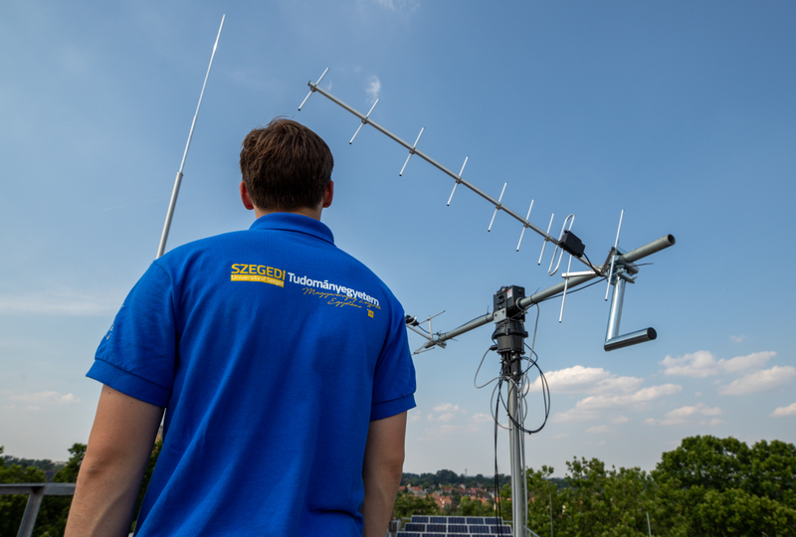 | © Fotó: Kovács-Jerney Ádám
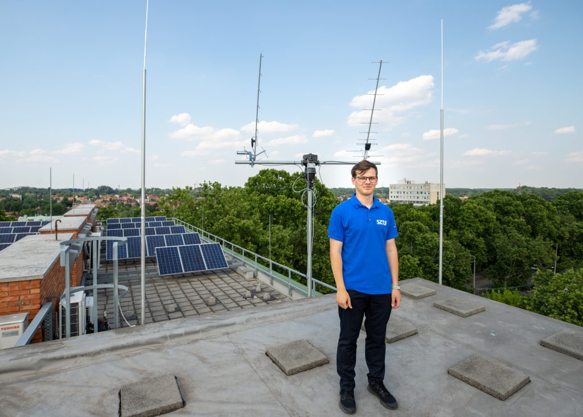 | © Fotó: Kovács-Jerney Ádám
Eredeti tartalom: Szegedi Tudományegyetem
Továbbította: Helló Sajtó! Üzleti Sajtószolgálat
Ez a sajtóközlemény a következő linken érhető el:

